深度偏差和法线偏差

什么是阴影渗漏？

交错条纹状阴影

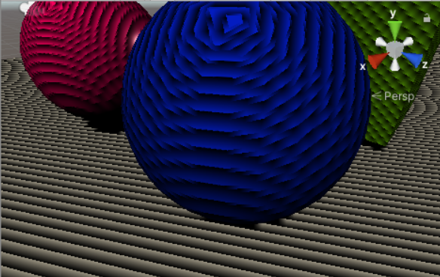

为什么会产生阴影渗漏？

A、B、C、D对应阴影贴图的位置P， La<L，Lc<L，片元A和C被照亮，Lb>L，Ld>L，片元B和D被遮挡，于是导致了交错的条纹状阴影。

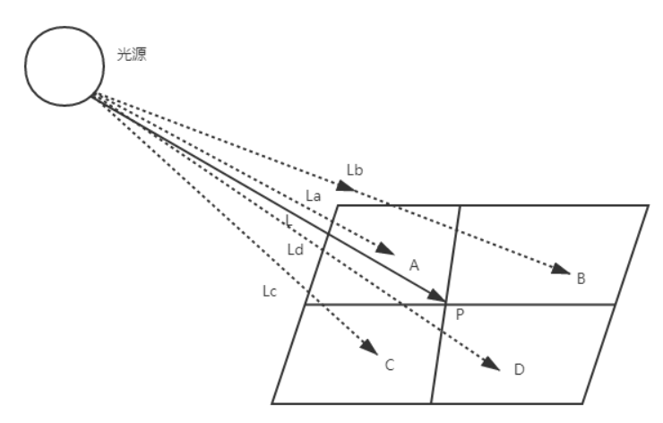

什么是调整深度偏差？

解决阴影渗漏最直接的办法就是计算出La、Lb、Lc和Ld的长度，沿着这些线的反方向往回拉一拉，即减去一个微小的偏移值，使得最终La、Lb、Lc和Ld的长度都小于L，这样原本应该能被照亮的地方确实被照明了，这种方法叫做调整阴影偏差（Shadow Bias）。

调整深度偏差会造成什么问题？

影物飘离（Peter Panning）。

什么是基于斜度比例的深度偏差值？

分析待绘制场景中各部分内容对采样误差的影响程度。SetGlobalDepthBias方法设置全局深度偏差，第二个参数就是设置斜度偏差的，此值是该片元在水平或垂直方向上的导数值，对应正面照亮的物体表面，该值为0。当光线在水平或垂直方向至少其中一个以45度角入射时值为1。斜度比例偏差效果还不错，但这只是个消除阴影痤疮的实验，而不是用影物飘离（Peter Panning）来替代阴影痤疮的消失。

什么是法线偏差？

无法调整深度偏差来达到我们想要的效果，我们尝试在采样阴影时使表面沿法线方向偏移一点，然后对表面的一点进行采样，如果距离足够远就可以避免阴影痤疮，这虽然会让阴影的位置发生稍微的改变，可能导致边缘不对齐或添加假阴影，但这些改变远没有影物飘离（Peter Panning）来的明显。